

**6+**

Потаповский отдел

МБУК ВР «МЦБ» имени М.В. Наумова

*Рекомендательный список литературы*

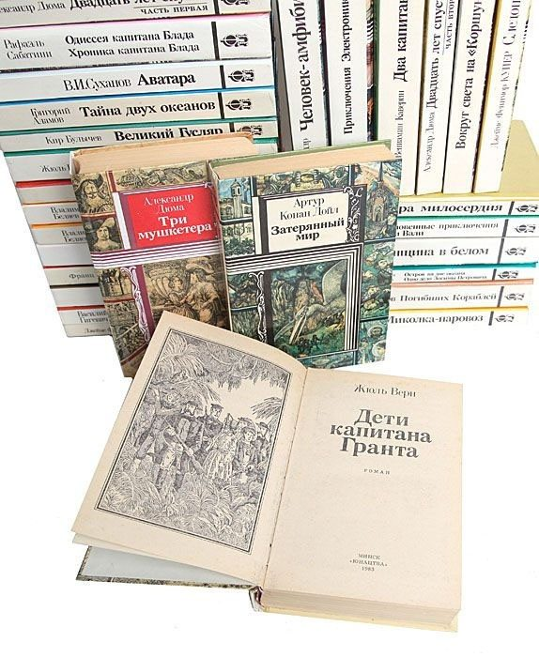

***«Читаем с увлечением все эти приключения!»***

Составила: заведующий

Потаповским отделом Дубова С.А.

х. Потапов, 2024 год

**Читаем с увлечением все эти приключения!**

А вы не хотели с головой нырнуть в интересное испытание, возбуждающий круговорот событий? Прекрасно! Тогда немного потренируемся на приключенческой литературе. Герои приключенческих книг — непоседливые искатели и авантюристы. Неутомимые, любопытные, жадные до событий и всего нового. Да и пуститься в новую «авантюру» может только смелый, сильный, увлечённый и непосредственный человек. А уж о том, что такой герой способен зажечь огонёк любопытства в сердцах многих людей — и говорить не стоит. Недаром у книг этого жанра такое количество поклонников. Потаповский отдел предлагает подборку книг о захватывающих приключениях. Открывая такую книгу, можно настолько погрузиться в атмосферу действия, что вместо вас в реальный мир вернется уже совершенно другой человек.

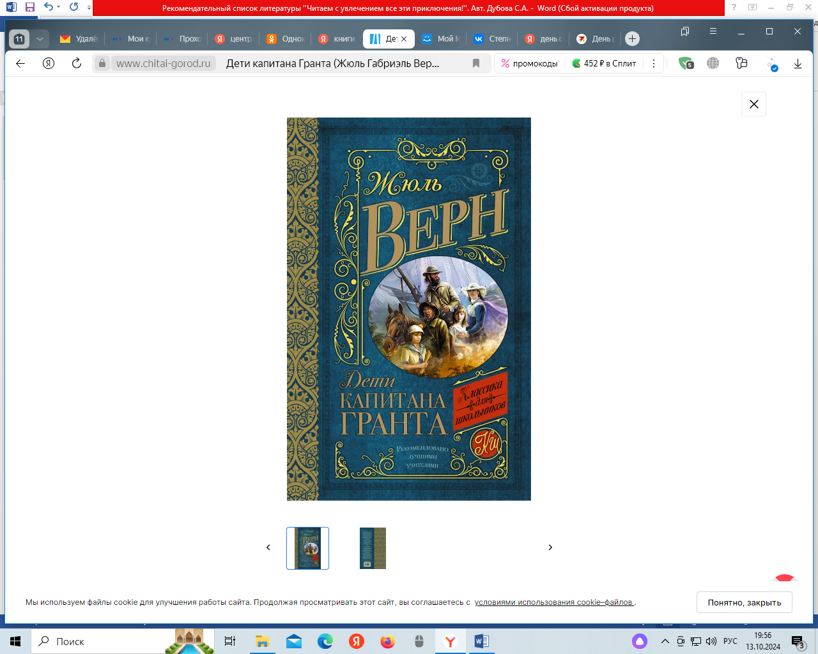**Верн Жюль Габриэль**

**Дети капитана Гранта**

«Дети капитана Гранта» — один из лучших романов выдающегося французского писателя Жюля Верна, замечательный образец классического произведения юношеской литературы.

Из книги читатель узнает об удивительных приключениях, которые произошли с героями романа во время их необыкновенных путешествий по Южной Америке, Австралии и другим местам, куда они попадают в поисках капитана Гранта. Для среднего школьного возраста.

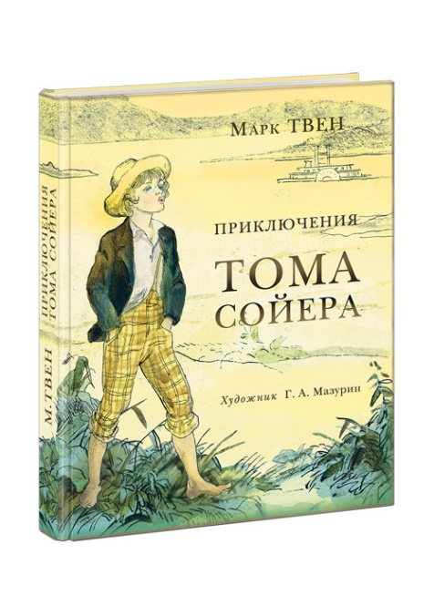

**Марк Твен**

**Приключения Тома Сойера**

Уже более столетия эта замечательная книга Марка Твена одинаково тепло принимается все новыми и новыми поколениями читателей. И это неудивительно, ведь в ней есть все, что так захватывает читателя, - романтика приключений, сюжет с неожиданными поворотами, живой юмор и даже переживания юного героя. Он получился таким настоящим потому, что, как признавался сам автор, и Тома, и его приключения он писал из своего детства...



**Дефо Даниэль**

**Робинзон Крузо**

История человека, сумевшего выжить на необитаемом острове. История его борьбы с безжалостными силами природы и блистательной победы. История его дружбы с благородным дикарем и опасной схватки с пиратами...

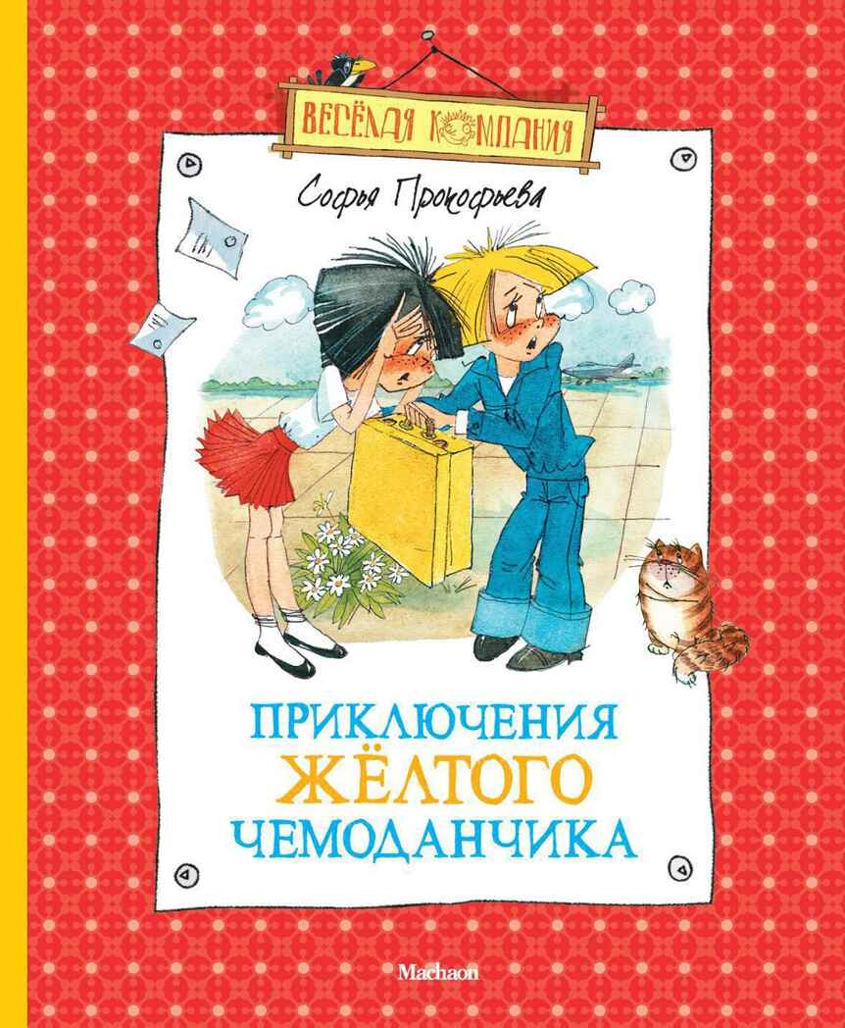

**Прокофьева С.Л.**

**Приключения жёлтого чемоданчика. Веселая компания**

В книгу вошли повести-сказки: «Приключения желтого чемоданчика» и «Приключения желтого чемоданчика-2, или Волшебная пилюля». Чтобы вылечить мальчика Петю от трусости, его мама обратилась к известному Детскому Доктору, в чемоданчике которого можно было найти лекарства от любых недугов: конфеты для храбрости, порошок смеха, микстура антиболтина и много чего еще. Однако чемоданчик пропал...

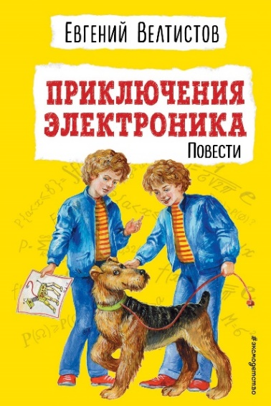**Евгений Серафимович Велтистов**

**Приключения Электроника / Повести**

В книгу вошли две фантастические повести Евгения Велтистова о необыкновенных приключениях школьника Серёжи Сыроежкина и его друга-робота: «Электроник – мальчик из чемодана» и «Рэсси – неуловимый друг». На страницах книги вас ждут невероятные научные открытия, удивительные существа, а также погони, похищения и отважные герои. Иллюстрации Евгения Мигунова. «Приключения Электроника» Е. Велтистова входит в программы внеклассного чтения для средней школы.

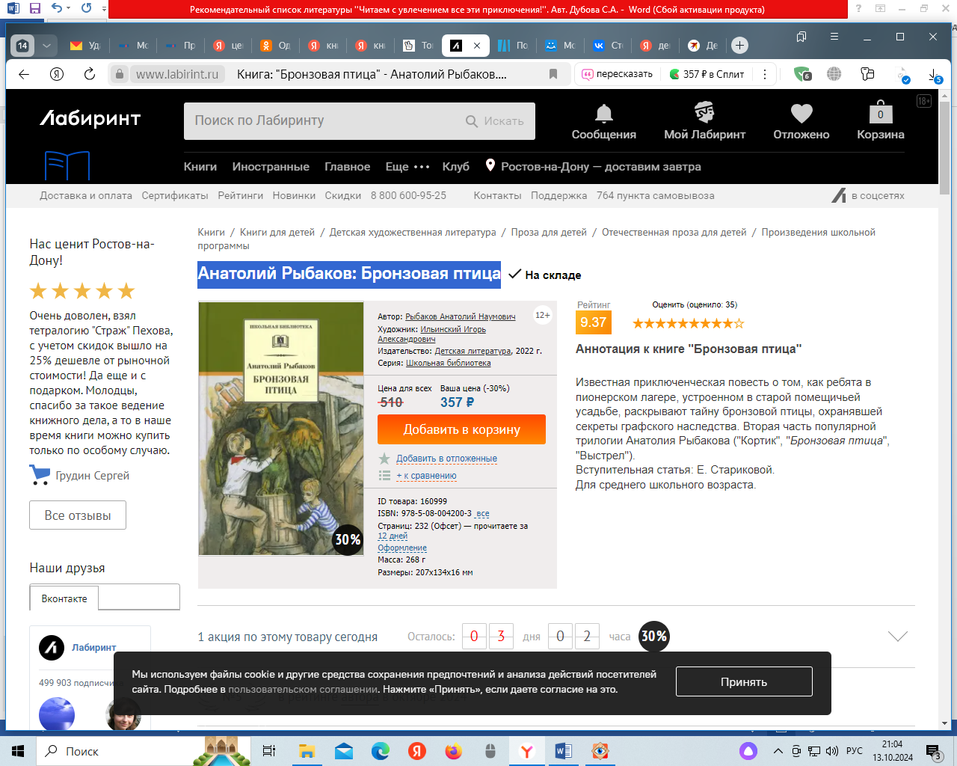**Анатолий Рыбаков**

**Бронзовая птица**

Известная приключенческая повесть о том, как ребята в пионерском лагере, устроенном в старой помещичьей усадьбе, раскрывают тайну бронзовой птицы, охранявшей секреты графского наследства. Вторая часть популярной трилогии Анатолия Рыбакова («Кортик», «Бронзовая птица», «Выстрел»).

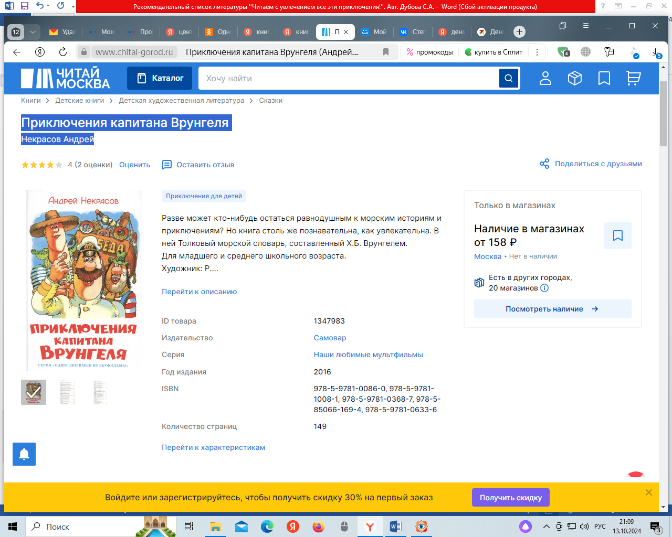

**Некрасов Андрей**

**Приключения капитана Врунгеля**

Разве может кто-нибудь остаться равнодушным к морским историям и приключениям? Но книга столь же познавательна, как увлекательна. В ней Толковый морской словарь, составленный Х.Б. Врунгелем.

Для младшего и среднего школьного возраста.

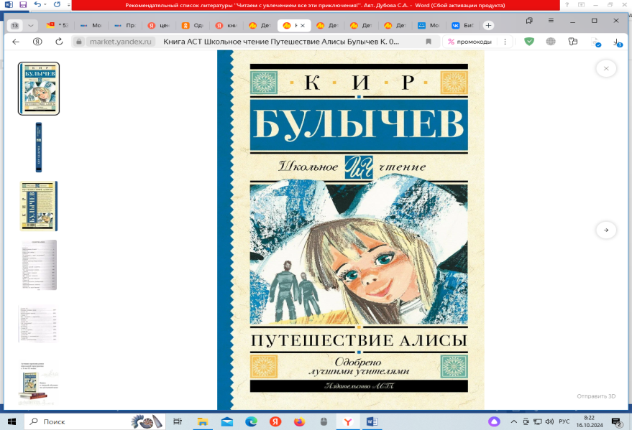

**Кир Булычев**

**Путешествие Алисы**

Знаменитый писатель-фантаст Кир Булычев (1934 -2003) придумал замечательную героиню – Алису Селезневу. Школьница Алиса Селезнева живет в XXI веке, когда космические корабли с пассажирами летают в самые удаленные уголки Вселенной, когда на инопланетных животных можно посмотреть в земных зоопарках и когда золотой слиток - это просто древнее и никому не нужное полезное ископаемое, которое можно разыскать лишь в редких музеях. В книгу «Путешествие Алисы» вошли рассказы о космических приключениях Алисы, ее папы и других членов космического корабля «Пегас», которые отправились к другим планетам в поисках новых животных для московского зоопарка.

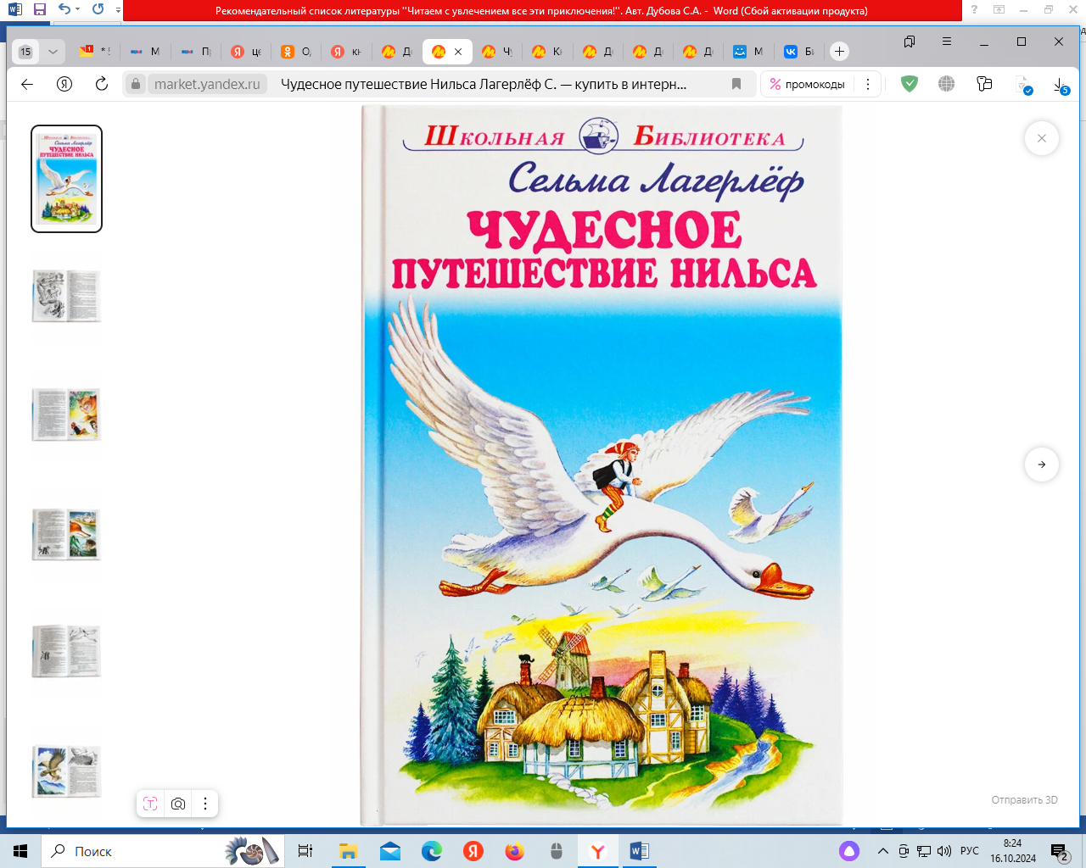Для среднего школьного возраста.

**Сельма Лагерлёф**

**Чудесное путешествие Нильса**

Книга рассказывает о Нильсе Хольгерсоне, известном хулигане, который дергает за хвост кота и разоряет птичьи гнезда в лесу. Однажды он встречает гнома, который заколдовывает его и делает таким маленьким, что Нильс сам должен убегать от кота.

«Чудесное путешествие Нильса» - это не просто книга, это путешествие в мир приключений и волшебства.

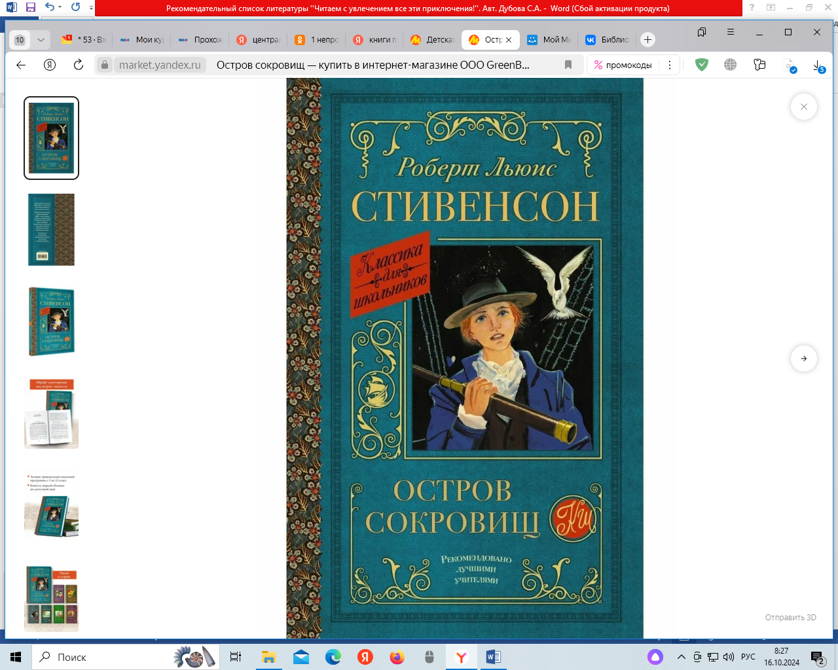

**Роберт Льюис Стивенсон**

**Остров сокровищ**

Вперед, за сокровищами и приключениями! Йо-хо-хо! Это будет опасное путешествие! Перед вами один из самых захватывающих романов знаменитого шотландского писателя, поэта и путешественника Роберта Льюиса Стивенсона. Когда-то отважный пират Флинт зарыл на далеком острове бесценные сокровища. Теперь команда смельчаков собирается найти заветный сундук, воспользовавшись картой Флинта. Но во время плавания выясняется, что на корабль проникла банда отъявленных головорезов, которые тоже охотятся за кладом. Благородство и великодушие противостоят в романе злу, насилию и коварству. Повествование ведется от лица мальчика Джима, поэтому читать книгу детям вдвойне интересно – с головой погружаясь в сюжет, они ассоциируют себя с образом главного героя.

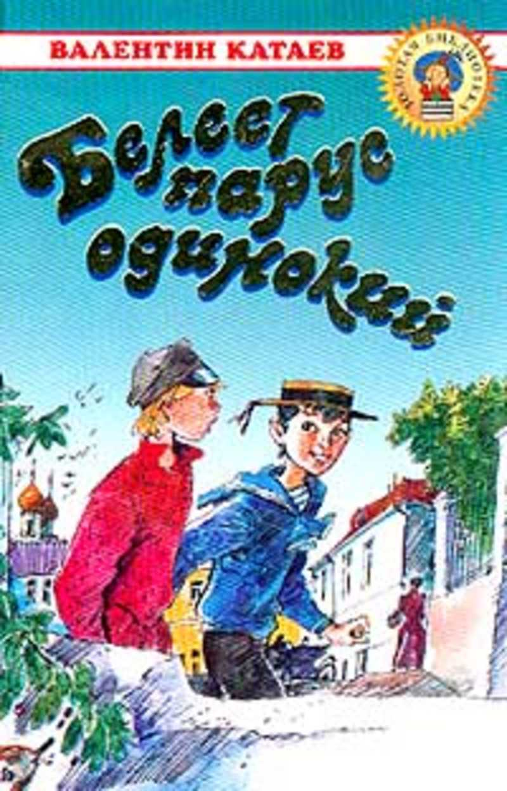**Валентин Катаев**

**Белеет парус одинокий**

Простые одесские мальчишки - сирота-рыбак Гаврик и гимназист Петя - никогда бы не подумали, что летом и осенью 1905 года их ждет столько приключений, - иногда забавных, иногда азартных, но чаще очень опасных. Ведь они окажутся в самой гуще событий первой русской революции. Увидят дымящийся броненосец "Потёмкин", помогут укрыться беглому матросу, не раз обманут настоящего сыщика, станут свидетелями погромов, перестрелок, участниками первой маёвки...

И все это будет происходить в живописнейшей Одессе начала XX века - с ее лазурным морем, шаландами, яркой толчеей Привоза, живописными улочками и загадочными катакомбами...

Для детей среднего школьного возраста.

«Читаем с увлечением все эти приключения!»: рекомендательный список / заведующий Потаповским отделом Дубова С.А. – х. Потапов: Потаповский отдел МБУК ВР «МЦБ» им. М. В. Наумова, 2024 г.- 6 с.